
АДМИНИСТРАЦИЯ
ДЕВИЦКОГО СЕЛЬСКОГО ПОСЕЛЕНИЯ
СЕМИЛУКСКОГО МУНИЦИПАЛЬНОГО РАЙОНА
ВОРОНЕЖСКОЙ ОБЛАСТИ
ул. Гагарина,16, с. Девица Семилукский район
Воронежская область, 396942, тел/факс (47372) 70-2-16
ОГРН 1023601313340 ИНН 3628002894 КПП 362801001

ПОСТАНОВЛЕНИЕ

от 01.02.2024 г. № 18
с. Девица

Об утверждении стоимости услуг по погребению на территории Девицкого сельского поселения Семилукского муниципального района Воронежской области

В соответствии с Федеральным законом Российской Федерации от 12.01.1996 № 8-ФЗ «О погребении и похоронном деле», Федеральным законом Российской Федерации от 06.10.2003 № 131 – ФЗ «Об общих принципах организации местного самоуправления в Российской Федерации», постановлением Правительства РФ от 23.01.2024 года № 46 «Об утверждении коэффициента индексации выплат, пособий и компенсаций в 2024 году», Уставом Девицкого сельского поселения Семилукского муниципального района Воронежской области, администрация Девицкого сельского поселения Семилукского муниципального района Воронежской области постановляет:
1. Утвердить стоимость услуг, предоставляемых согласно гарантированному перечню услуг по погребению на территории Девицкого сельского поселения Семилукского муниципального района Воронежской области согласно приложению.
2. Стоимость услуг, предоставляемых согласно гарантированному перечню услуг по погребению, подлежит индексации один раз в год с 1 февраля текущего года исходя из индекса роста потребительских цен за предыдущий год. Коэффициент индексации определяется Правительством Российской Федерации.
3. Настоящее постановление распространяется на правоотношения, возникшие с 1 февраля 2024 года.
4. Постановление администрации Девицкого сельского поселения Семилукского муниципального района Воронежской области от 01.02.2023 № 9 «Об утверждении стоимости услуг по погребению на территории Девицкого сельского поселения Семилукского муниципального района Воронежской области» признать утратившим силу.
5. Обнародовать настоящее постановление в соответствии с Уставом Девицкого сельского поселения Семилукского муниципального района Воронежской области.
6. Контроль исполнения настоящего постановления оставляю за собой.

Глава Девицкого сельского поселения | С.В. Сорокин

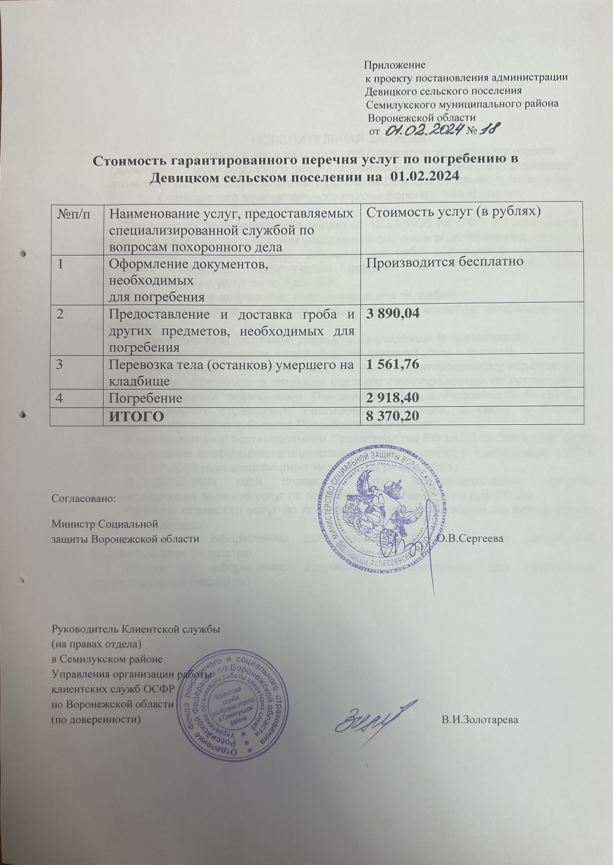

ПОЯСНИТЕЛЬНАЯ ЗАПИСКА
к проекту постановления администрации Девицкого сельского поселения Семилукского муниципального района Воронежской области «Об утверждении стоимости услуг по погребению на территории Девицкого сельского поселения Семилукского муниципального района Воронежской области»

Согласно ст. 9 Федерального закона от 12.01.1996 № 8-ФЗ «О погребении и похоронном деле» супругу, близким родственникам, иным родственникам, законному представителю или иному лицу, взявшему на себя обязанность осуществить погребение умершего, гарантируется оказание на безвозмездной основе следующего перечня услуг по погребению:
1) оформление документов, необходимых для погребения;
2) предоставление и доставка гроба и других предметов, необходимых для погребения;
3) перевозка тела (останков) умершего на кладбище (в крематорий);
4) погребение (кремация с последующей выдачей урны с прахом).
Стоимость услуг, предоставляемых согласно гарантированному перечню услуг по погребению, определяется органами местного самоуправления по согласованию с соответствующими отделениями Пенсионного фонда Российской Федерации, Фонда социального страхования Российской Федерации, а также с органами государственной власти субъектов Российской Федерации.
В соответствии с постановлением Правительства РФ от 23.01.2024 года № 46 «Об утверждении коэффициента индексации выплат, пособий и компенсаций в 2024 году» с 01.02.2024 года коэффициент индексации равен 1,074.
С 01.02.2024 года стоимость услуг, предоставляемых согласно гарантированному перечню услуг по погребению, составит 8370 руб. 20 коп.
Расчеты стоимости услуг по погребению с расшифровками по видам затрат указаны в таблицах.
Услуги по оформлению документов, необходимых для погребения осуществляются бесплатно.
Услуги по оформлению документов, необходимых для погребения осуществляются бесплатно
С 01.01.2024 года услуги по погребению осуществляются АО «Воронежское похоронное бюро».

Сведения о заявителе

Администрация Девицкого сельского поселения Семилукского муниципального района Воронежской области
Адрес: 396942, Воронежская область, Семилукский район, с. Девица, ул. Гагарина, 15
Глава Девицкого сельского поселения – Сорокин Сергей Викторович
Главный бухгалтер – Трепалина Елена Анатольевна
т. 8 (47372)70-2-17;
факс 8 (47372) 70-2-23;
ИНН 3628002894;
КПП 362801001;
ОГРН 1023601313340.

